**Министерство образования и науки Российской Федерации**

**федеральное государственное автономное образовательное учреждение высшего образования**

**“ НАЦИОНАЛЬНЫЙ ИССЛЕДОВАТЕЛЬСКИЙ**

**УНИВЕРСИТЕТ ИТМО”**

Факультет программной инженерии и компьютерной техники (ПИКТ)

Направление подготовки (специальность) – 09.03.04 (Нейротехнологии и программная инженерия)

Базы данных

Лабораторная работа № 3

Выполнил студент

Мясников Артём Валерьевич

Группа № P3123

Преподаватель: Тяньшэн Цю

г. Санкт-Петербург

2025 г.

Оглавление

**Задание:** 3

**Даталогическая модель (лаб 1):** 3

**Функциональные зависимости:** 3

**Приведение в 3NF:** 4

**Скрипт:** 4

**Вывод:** 5

# **Задание:**

Для отношений, полученных при построении предметной области из лабораторной работы №1, выполните следующие действия:

* Опишите функциональные зависимости для отношений полученной схемы (минимальное множество);
* Приведите отношения в 3NF (как минимум). Постройте схему на основеNF (как минимум).
* Опишите изменения в функциональных зависимостях, произошедшие после преобразования в 3NF (как минимум). Постройте схему на основеNF;
* Преобразуйте отношения в BCNF. Докажите, что полученные отношения представлены в BCNF. Если ваша схема находится уже в BCNF, докажите это;
* Какие денормализации будут полезны для вашей схемы? Приведите подробное описание.

+ придумайте триггер и связанную с ним функцию, относящиеся к вашей предметной области, согласуйте их с преподавателем и реализуйте на языке PL/pgSQL.

# **Даталогическая модель (лаб 1 + доп. таблицы):**

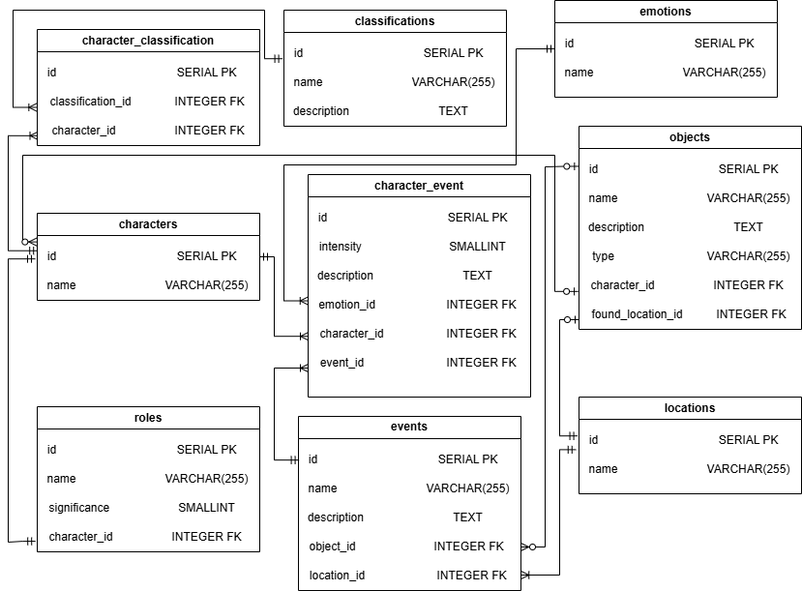

# **Функциональные зависимости:**

* emotions:
  + id → name
* characters:
  + id → name
* location:
  + id → name
* roles:
  + id → role
  + id → character_id
  + id → significance
* classification:
  + id → name
  + id → description
* events:
  + id → name
  + id → location_id
  + id → object_id
  + id → description
* objects:
  + id → name
  + id → type
  + id → description
  + id → character_id
  + id → found_location_id
* character_event:
  + id → character_id
  + id → event_id
  + id → emotion_id
  + id → intensity
* character_classification:
  + id → character_id
  + id → classification_id

# **Приведение в 3NF:**

Очевидно, что отношения уже в 1NF.

# **Скрипт:**

Смотри github: https://github.com/ArteMyasnik/db_laboratories

# **Вывод:**

В ходе выполнения данной лабораторной работы мне удалось по заданной предметной области выделить сущности и их связи, построить инфологическую и даталогическую модели, реализовать даталогическую модель на PostgreSQL.